Лабораторная работа 20

«КЛАСС ПАУКООБРАЗНЫЕ»

Задание 1. Запишите систематическое положение изучаемых объектов:
_____________________________________________________________________________________________________________________________________________________________________________________________________________________________________________________________________________________________________________________________________________________________________________________________________________________________________________________________________________________________________________________________________________________________________________________________________________________________________________________________________________________________________________________________________________________________________________________________________________________________________________________________________________________________________________________________________________________________________________________________________________________________Задание 2. Внимательно рассмотрите внешнее строение скорпиона Buthus eupeus. Подпишите структурные элементы тела.
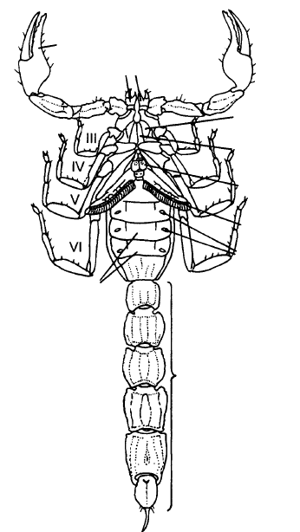

Рисунок 1 – Скорпион Buthus eupeus

Задание 3. Изучите схему организации скорпиона. Рассмотрите элементы нервной, дыхательной, кровеносной, выделительной и половой систем. Подпишите все составляющие.
А Б
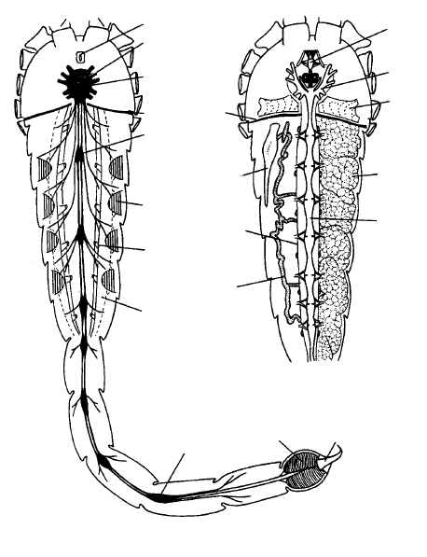
Рисунок 2 – Схема организации скорпиона
А – нервная система, легочные мешки,
Б – самец, кровеносная система, нефридии, печень, половые органы
Задание 4. Ознакомьтесь со схемой организации паука. Доработайте рисунок, подпишите все структурные элементы внутренних органов.

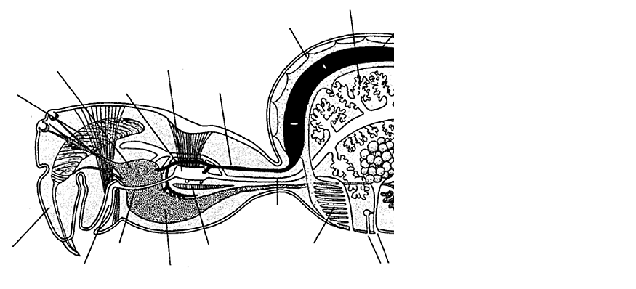

Рисунок 3 – Схема организации паука
Задание 5. Внимательно рассмотрите передний конец тела Galeodes graecus сбоку, а также схему трахейной системы. Доработайте рисунок, подпишите все структурные элементы тела сольпуги.

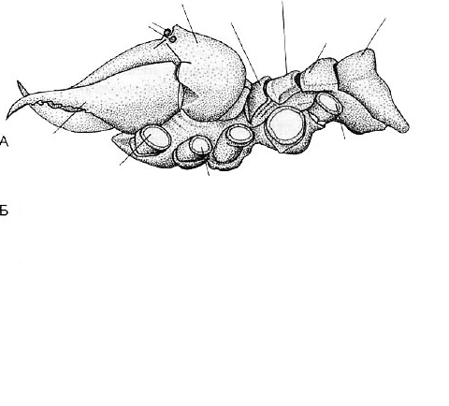
Рисунок 4 – Solifugae
А – передний конец тела Galeodes graecus, вид сбоку,
Б – схема трахейной системы
Задание 6. Изучите под микроскопом внешнее строение собачьего клеща Ixodes ricinus. Найдите туловище, хоботок, педипальпы. Под большим увеличением рассмотрите строение ротовых органов со спинной стороны. Доработайте рисунок, подпишите все части тела клеща.
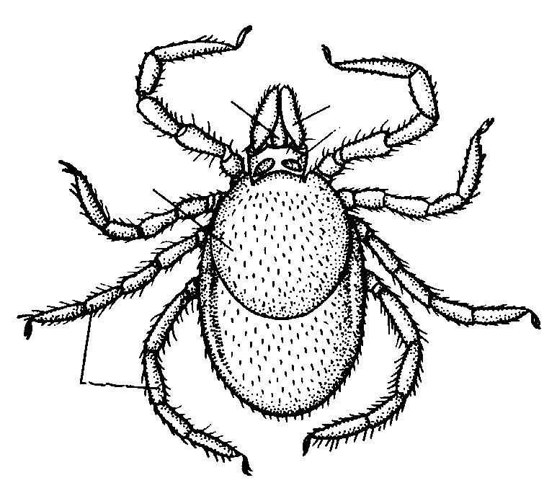

А Б

Рисунок 5 – Собачий клещ Ixodes ricinus
А – Самка, вид со спинной стороны, Б – ротовые органы со спинной стороны

Задание 7. Ответьте письменно:

Биологическое значение паутины?
________________________________________________________________________________________________________________________________________________________________________________________________________________________________________________________________________________________________________________________________________________________

Из каких отделов состоит головной мозг паукообразных? Что они иннервируют?
_____________________________________________________________________________________________________________________________________________________________________________________________________________________________________________________________________________________________________________

Какой вид пауков наиболее ядовит для человека? Где он обитает?
_______________________________________________________________________________________________________________________________________________________________________________________________________________________

Приведите примеры растительноядных клещей.
_____________________________________________________________________________________________________________________________________________________________________________________________________________________________________________________________________________________________________________

Какие заболевания могут переносить иксодовые клещи?
_____________________________________________________________________________________________________________________________________________________________________________________________________________________________________________________________________________________________________________

